附件2
业务水平测试、面试缴费流程
需要缴费的人员会以短信形式收到缴费通知，获得20位缴费码。可按照以下三种方式登录“山东非税统缴平台”完成缴费。缴费完成后，不再提供纸质《山东省非税收入通用票据》。
缴费方式：
（1）缴费人用微信、支付宝扫非税统缴平台二维码，进入“山东非税统缴平台”，非税统缴平台二维码如下：
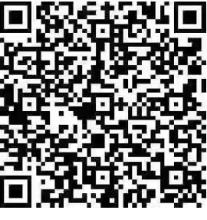

（2）关注“山东财政”微信公众号，通过公众号底部“微服务”－“非税缴费”进入山东省非税统缴平台。
（3）登录山东省财政厅官网，点击页面底部“山东省非税收入统缴平台”链接进入缴费界面。

